Brane DEŽMAN

KOŠARKARSKA PRAVILA IN SODNIŠKI ZNAKI, KI JIH MORAJO POZNATI UČENCI OB KONCU TRETJEGA TRILETJA DEVETLETNE OSNOVNE ŠOLE

1 Uvod

Zunanje preverjanje znanja pri športni vzgoji ob koncu tretjega triletja devetletne osnovne šole je odkrilo kar nekaj pomanjkljivosti ali nedorečenosti v učnem načrtu športne vzgoje in učnih gradivih. Učni načrt za športne igre dovolj natančno določa praktične vsebine, ki naj bi jih obvladali učenci v posameznem razredu, teoretične pa samo omenja (npr.: Pravila košarke, Sodniški znaki.). To povzroča snovalcem teoretičnih nalog za zunanje preverjanje znanja precej težav, saj določajo obseg in izbor teoretičnih vsebin po svojih merilih, učitelji športne vzgoje pa po svojih. Zaradi teh razlik imajo lahko težave učenci, ki so izbrali športno vzgojo kot izbran predmet pri zunanjem preverjanju. V tem prispevku želimo predstaviti in kratko razložiti temeljna pravila košarke in sodniške znake, ki bi jih morali poznati učenci ob koncu tretjega triletja osnovne šole. S tem bomo poenotili obseg pomembnega dela teoretičnih vsebin v košarki.

2 Izbrana košarkarska pravila s kratkim komentarjem

Košarko igrata dve moštvi. Moštvo, ki je v napadu, želi preigrati nasprotnika in doseči zadetek. Moštvo, ki se brani, želi preprečiti zadetek in prevzeti vlogo napadalca. Igralci lahko žogo vodijo, kotalijo, podajajo in lovijo, mečejo na koš ali odbijajo v katerikoli smeri skladno s košarkarskimi pravili. Ne smejo jo nositi, voditi z obema rokama hkrati, igrati nanjo s pestjo ali namerno igrati z nogo. Zmagovalec je tisto moštvo, ki je na koncu tekme doseglo več točk.

Igrišče, mejne in druge črte, sredinski in stranska kroga, polje omejitve
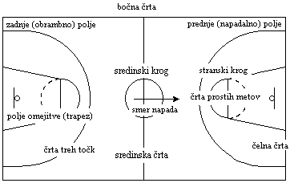

Mejne črte igrišča so: dve bočni in dve čelni črti. Te črte niso del igrišča. Če gledamo v smeri napada, deli črta treh točk igrišče na polje dveh točk (znotraj polkroga) in polje treh točk (zunaj polkroga). Črta treh točk je del polja dveh točk.

Oprema
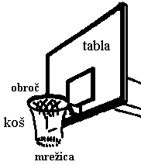 | Oprema na igrišču: nosilca koša, tabli, koša (obroča in mrežici), košarkarska žoga,  Tehnični oprema (pri pouku športne vzgoje): zapisnik, ura za merjenje časa, semafor, piščalka.

Oblačila in obutev
Športne hlačke, majice enake barve (s številkami od 4 do 15), nogavice, športni copati.

Udeleženci
Moštvo sestavlja 10 igralcev. Pet igralcev je na igrišču, pet pa je namestnikov, ki lahko zamenjajo igralce na igrišču. Predstavnik moštva je kapetan. Moštvo vodi na tekmi vaditelj tako, da daje igralcem nasvete s klopi ali v minutah odmora in menja igralce.

Sodniki
Tekmo sodnika dva sodnika. Pri pouku športne vzgoje lahko tudi en sodnik. Pomagata mu trije pomožni sodniki: zapisnikar, pomočnik zapisnikarja (upravlja s semaforjem), časomerilec.

Čas igranja
Tekma je sestavljena iz dveh polčasov, vsak od njih pa iz dveh četrtin. Vsaka četrtina traja po 10 minut. Vsak podaljšek traja 5 minut. Igrajo jih toliko, dokler eno moštvo ne zmaga. Med prvo in drugo ter tretjo in četrto četrtino ter vsakim podaljškom je odmor dolg dve minuti, med obema polčasoma pa 15 minut.

Začetek tekme in posameznih delov
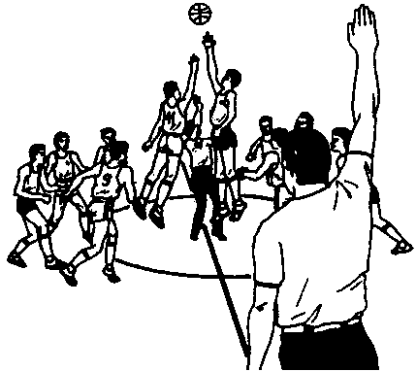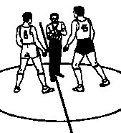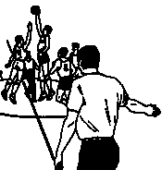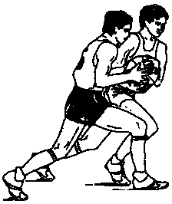

Začetek sodniškega meta |  | Sproženje ure | Držana žoga

Prvi del tekme se začne s sodniškim metom v sredinskem krogu. Po en skakalec obeh moštev se postavi z eno nogo ob srednjo črto v svojem obrambnem polju, ostali igralci pa izmenično okoli krožnice. Sodnik vrže žogo navpično navzgor med oba skakalca tako visoko, da je ne more nobeden doseči v skoku. Ko doseže najvišjo točko, ali ko pada navzdol, jo lahko vsak največ dvakrat odbije. Žoge ne smeta uloviti, dokler se ne dotakne enega izmed igralcev ob krožnici ali tal. Ostali igralci lahko stopijo v krog, ko se eden izmed skakalcev dotakne žoge. Če to storijo prej, sodnik dosodi prekršek, žogo pa dobi nasprotno moštvo. Igro nadaljuje s podajo žoge v igrišče z ali izza bočne črte v bližini prekrška. Če so storili prekršek igralci obeh moštev, sodnik ponovi sodniški met.

Držana žoga
Če imata dva ali več igralcev roke tako čvrsto na žogi, da nobeden ne more priti do posesti nad njo brez pretirane grobosti, dosodi sodnik držano žogo. Po njej izvaja sodniški met v najbližjem krogu (po pravilih ULEB, po pravilih FIBA dobi žogo ekipa, ki je na vrsti – pravilo izmenične posesti žoge). Enako ravna, če se žoga zagozdi med obroč in tablo.

Zadetki
Zadetek je dosežen, kadar gre žoga od zgoraj skozi obroč ali ostane v njem. Zadetek iz igre je vreden dve točki (kadar vrže igralec na koš iz polja dveh točk) ali tri točke (kadar vrže igralec na koš iz polja treh točk), iz prostih metov pa eno točko. Po zadetku nadaljuje igro nasprotnik tako, da gre eden izmed igralcev, ki so bili v obrambi, za čelno črto in jo poda soigralcu v igrišče. Če sodnik zadetek razveljavi, nadaljujejo igro nasprotni igralci s podajo z ali izza bočne črte (tam kjer namišljeni podaljšek črte prostih metov seka bočno črto).

Prekrški
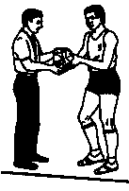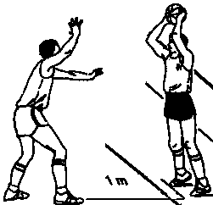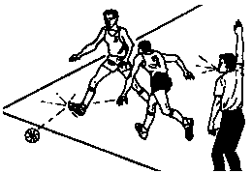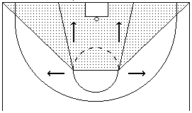

Prekršek | Vročitev žoge | Vračanje žoge v igrišče | Veliki trapez

Prekrški so kršitve pravil igre, ki se nanašajo na: časovne omejitve (3 sekunde, 5 sekund, 8 sekund in 24 sekund), na mejne črte igrišča, polj omejitve ali krogov in na gibanja z žogo (korakanje, dvojno vodenje, nošena žoga, nepravilno igranje z nogo). Kaznujemo jih z odvzemom žoge. Po prekršku nadaljuje igro nasprotno moštvo tako, da eden izmed igralcev poda žogo v igrišče z ali izza mejne črte (v bližini mesta kjer se je prekršek dogodil), potem ko mu jo sodnik vroči. (To mora storiti v petih sekundah). Če med mejno črto in steno ni dovolj prostora, se mora obrambni igralec odmakniti od mejne črte za en meter. Če je bil prekršek storjen v velikem trapezu, podajo žogo z ali izza čelne črte - vendar ne pod tablo, če je bil storjen zunaj velikega trapeza pa z ali izza bočne črte.

Časovni prekrški
Pri pouku športne vzgoje upoštevamo samo prekršek treh sekund. Naredi ga napadalec, ki se nahaja neprekinjeno več kot tri sekunde v trapezu (polju omejitve) pod nasprotnim košem. (Prekršek petih sekund stori napadalec z žogo, ki več kot pet sekund ni uspel vreči na koš, podati žoge ali preiti v vodenje, zaradi tesnega pokrivanja obrambnega igralca. Prekršek osmih sekund povzroči moštvo, ki ni uspelo prenesti žoge v osmih sekundah iz obrambnega v napadalno polje. Prekršek štiriindvajsetih sekund povzroči moštvo, ki ni uspel skleniti napada v štiriindvajsetih sekundah).

Korakanje z žogo

Korakanje z žogo je tesno povezano s stojno nogo. Stojna noga je tista, ki se prva dotakne tal, pri doskoku z žogo ali tista, ki je igralec ni premaknil, ko je sprejel žogo na mestu ali po sonožnem doskoku.

Dvojno vodenje in nošena žoga
Igralec mora med vodenjem potiskati žogo proti tlom z eno roko. Če jo po vodenju prime z obema rokama in ponovno preide v vodenje, ali če vodi žogo z obema rokama hkrati, je to prekršek (dvojno vodenje žoge). Igralec ne sme med vodenjem zajemati žoge od spodaj (nošena žoga).

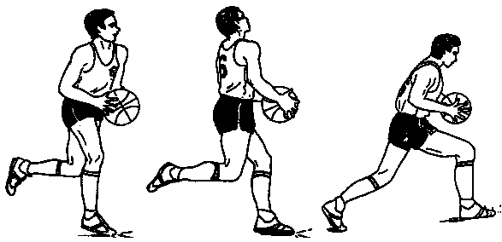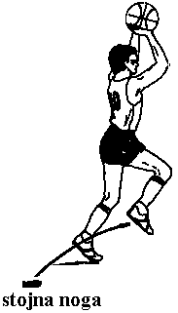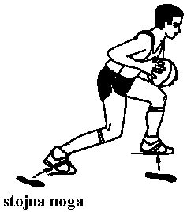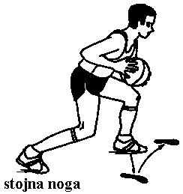

Pri obračanju igralec ne sme dvigniti stojne noge. Lahko se prestopa z nestojno nogo in obrača okoli stojne noge. | Premikanje stojne noge (prestopanje) pri obračanju – prekršek. | Igralec je po sprejemu žoge izvedel tri korake – prekršek. | Pri prehodu v met ali podajo lahko igralec dvigne stojno nogo.

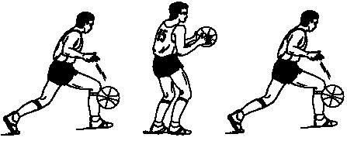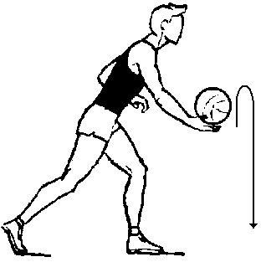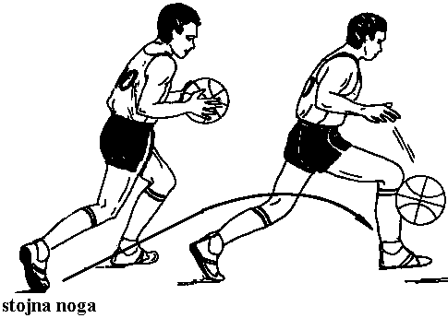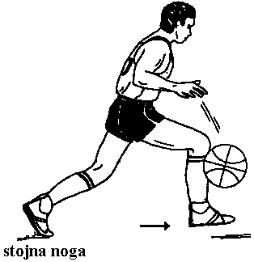

Pri prehodu v vodenje, mora žoga prej zapustiti roko, preden igralec dvigne stojno nogo. | Igralec je dvignil stojno nogo preden je žoga zapustila roko – prekršek. | Dvojno vodenje žoge - prekršek. | Zajemanje žoge - prekršek.

Nepravilno (namerno) igranje z nogo, igranje s pestjo, žoga zunaj igrišča

Igralec ne sme namerno igrati z nogo. Na žogo ne sme igrati s pestjo. Žoga je zunaj igrišča, če se dotakne mejne črte, tal zunaj igrišča, osebe na črti ali zunaj igrišča ali nosilca koša.

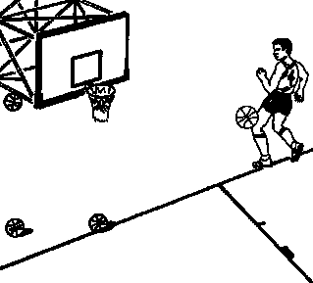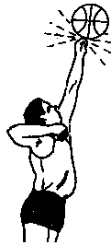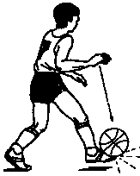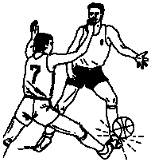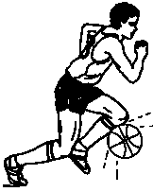

Namerno igranje z nogo – prekršek. | Nenamerno (slučajno) igranje z nogo. | Nenamerno (slučajno) igranje z nogo. | Igranje s pestjo – prekršek. | Žoga zunaj igrišča - prekršek.

Žoga vrnjena v obrambno polje
Tega prekrška pri pouku športne vzgoje ne upoštevamo. (Napadalec v napadalnem polju ne sme podati žoge soigralcu v obrambno polje ali voditi žogo v obrambno polje. Sodnik dosodi prekršek takoj, ko se žoga dotakne napadalca v obrambnem polju oziroma sredinske črte ali drugih delov obrambnega polja med vodenjem).

Napake
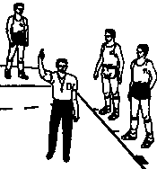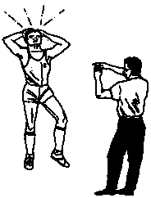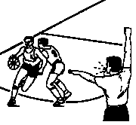

Osebna napaka | Tehnična napaka | Vročitev žoge | Prosti meti

Napake so kršitve pravil igre, ki so posledica telesnega dotika z nasprotnikom ali nešportnega obnašanja. Kaznujemo jih z odvzemom žoge (nasprotnik vrne žogo igro z ali izza mejne črte v bližini mesta kjer je bila napaka storjena), z dvema prostima metoma, enim ali dvema prostima metoma in žogo s strani. Poznamo osebno, nešportno, tehnično, izključujočo in obojestransko napako (slednje pri pouku športne vzgoje ne upoštevamo). Napako lahko naredi obrambni igralec ali napadalec (osebna napaka v napadu). Igralec, ki naredi pet napak, mora zapustiti igrišče.

Osebno napako dobi igralec, ki je se je dotikal ali oviral nasprotnika (odrivanje, držanje, udarjanje, spotikanje ali oviranje nasprotnika). Če je igralec, nad katerim je obrambni igralec naredil napako, metal na koš, bo izvajal dva prosta meta, če ni metal na koš, bodo nadaljevali igro s podajo v igrišče z ali izza mejne črte. (Pri pouku športne vzgoje ne upoštevamo bonusa štirih napak, ki ga ima drugače vsako moštvo v vsaki četrtini).

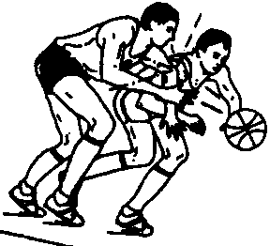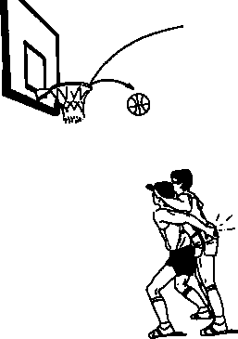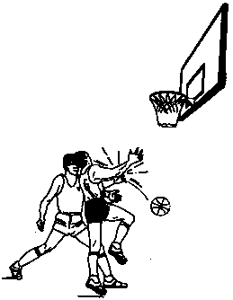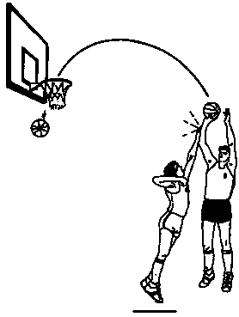

Nepravilna uporaba rok. Udarec po roki. | Nepravilna uporaba rok. Udarec po roki. | Obrambni igralec odriva napadalca. | Obrambni igralec drži napadalca.

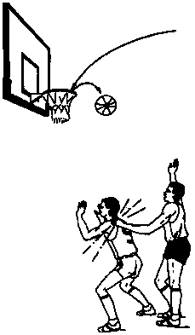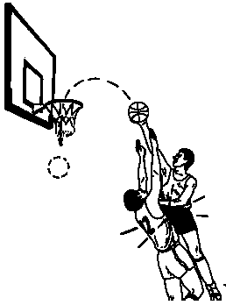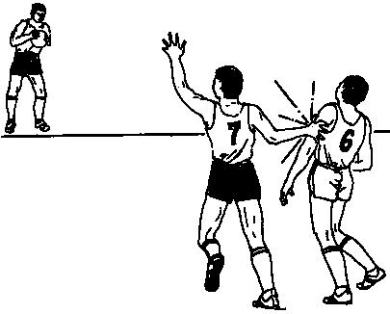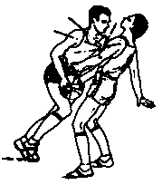

Napadalec odrine obrambnega igralca po metu (ni napaka v napadu). | Napadalec se prebijanja z žogo. | Prebijanje napadalca, ki vodi žogo. | Napadalec drži obrambnega igralca.

Nešportno napako naredi igralec, ki namerno in grobo ovira nasprotnika (pri tem ni igral na žogo). Kazen zanjo sta eden prosti met (če je bil dosežen zadetek), dva ali trije prosti meti (če je metal na koš iz polja dveh ali treh točk) in žoga s strani (z ali izza bočne črte na sredini igrišča). Če igralec ponovi nešportno napako, ga sodnik izključi.

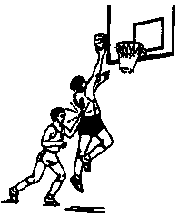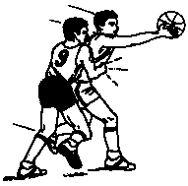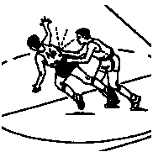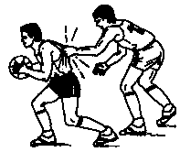

Držanje napadalca za majico. | Namerno ali grobo odrivanje nasprotnika brez žoge. | Namerno ali grobo oviranje napadalca. | Namerno ali grobo odrivanje napadalca v skoku.

Tehnično napako dobi igralec, ki se neprimerno obnaša in se ni dotikal nasprotnika. Kazen zanjo sta dva prosta meta in žoga s strani (z ali izza bočne črte na sredini igrišča). Če igralec po opozorilu nadaljuje z neprimernim vedenjem, ga lahko sodnik izključi.

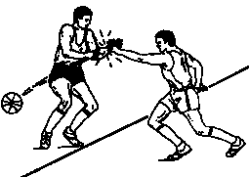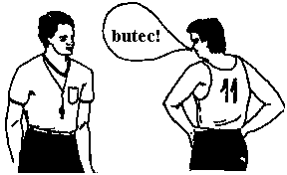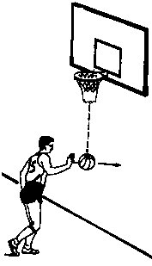

Neprimerno izražanje z rokami. | Žaljivo ali nespoštljivo ustno izražanje. | Odbijanje žoge po zadetku (zavlačevanje igre). | Izbijanje žoge igralcu za mejno črto (zavlačevanje igre).

Prosti meti
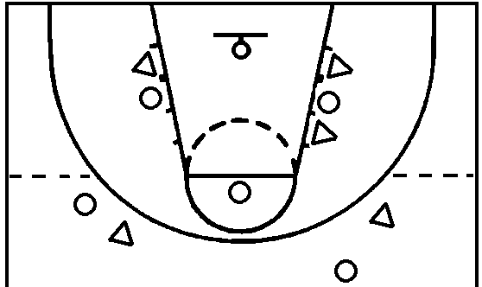 | Proste mete meče igralec, nad katerim je bila storjena napaka, ko je metal na koš (ko je bil v fazi meta). Izvajalec prostega meta se postavi za črto prostih metov, trije obrambni igralci in dva napadalca pa za poševno črto trapeza v zaporedju; obrambni igralec, napadalec, obrambni igralec. Ostali igralci se postavijo za črto treh točk nad namišljenim podaljškom črte prostih metov. Izvajalec prostega meta ne sme stopiti v trapez (mejne črte trapeza so del trapeza), dokler se žoga ne dotakne obroča ali gre skozenj. Če se to zgodi, zadetek ne velja. (Ko sodnik vroči žogo izvajalcu prostega meta, mora ta vreči na koš v petih sekundah).

Pri zadnjem prostem metu, ostali igralci ne smejo zapustiti svojih mest ali stopiti v trapez, preden žoga ne zapusti rok izvajalca prostega meta. Če je bil v tem primeru dosežen zadetek, ta velja, prekršek pa sodnik zanemari. Po zgrešenem metu postopamo takole:
- če je prestopil obrambni igralec, izvajalec prostega meta ponovi met,
- če je prestopil napadalec, nadaljujejo igro nasprotniki s podajo v žoge v igrišče izza bočne črte (tam kjer namišljeni podaljšek črte prostih metov seka bočno črto),
- če sta prestopila igralca obeh moštev, nadaljujejo igro s sodniškim metom v stranskem krogu.

Pri izvajanju prostih metov zaradi tehnične ali nešportne napake, se igralci, ki ne izvajajo prostega meta, postavijo v polje treh točk nad namišljenim podaljškom črte prostih metov. Po zadnjem prostem metu, bo napadalno moštvo nadaljevalo igro s podajo žoge v igrišče na sredini bočne črte. Igralec, ki vrača žogo v igrišče, se postavi tako, da ima podaljšek sredinske črte med stopali. Žogo lahko poda v obrambno ali napadalno polje.

Menjave
Igralci se lahko zamenjajo v posameznem delu tekme, ko je igra prekinjena zaradi osebne napake, če je bil prisojen sodniški met, če je njegovo moštvo po prekršku v posesti žoge ali, če menja nasprotno moštvo. Menjavo mora prijaviti igralec, ki gre v igro. Zapisnikar obvesti sodnika o zahtevani menjavi ob prekinitvi, če so izpolnjeni prej omenjeni pogoji. Če se je igralec poškodoval ali dobil peto osebno napako, ga zamenja namestnik.

Minute odmora
V prvi, drugi in tretji četrtini in v vsakem podaljšku lahko vaditelj vzame eno minuto odmora, v četrti četrtini pa dve. To naredi tako, da obvesti zapisnikarja o tem, da želi imeti minuto odmora (minuto odmora prijavi zapisnikarju). Zapisnikar obvesti o tem sodnika ob prvi prekinitvi ali potem, ko je moštvo, ki je zahtevalo minuto odmora prejelo zadetek.

Kdaj je tekma končana
Tekma je končana, po izteku časa v zadnji četrtini ali v podaljšku, ko je eno izmed moštev doseglo večje število točk, kot nasprotnik.

3 Izbrani sodniški znaki s kratkim komentarjem

Znaki za zadetke

Zadetek za eno točko | Zadetek za dve točko | Poskus za tri točke | Zadetek za tri točke | Razveljavitev zadetka ali prekinitev igre
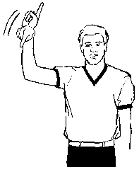 | 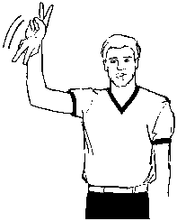 | 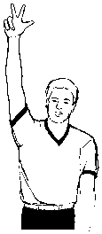 | 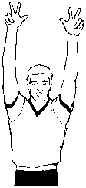 | 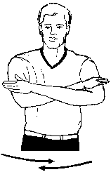

Znaki v zvezi z uro in potekom tekme
Ustavitev ure zaradi prekrška ali napake | Sproženje ure | Zamenjava igralca | Klicanje igralca na igrišče | Odobrena minuta odmora
Glejte prvo risbo pri znakih za prekrške in napake. | 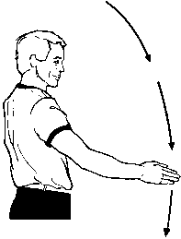 | 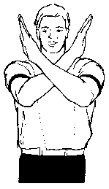 | 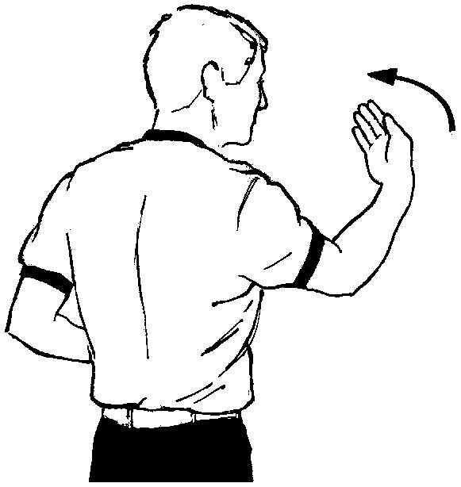 | 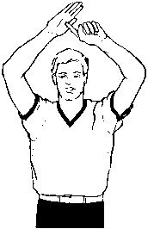

Sojenje prekrškov
Ko sodnik zazna prekršek, zapiska in dvigne roko z odprto dlanjo (uro zaustavi ), nato pokaže znak za vrsto prekrška (npr.: korake), za njim pa smer napada. Če je dosodil sodniški met, pokaže samo ta znak. Nato zahteva žogo in jo vroči ali poda nasprotnemu igralcu za mejno črto na mestu, ki je v bližini mesta storjenega prekrška. Pri sodniškem metu nadaljuje igro v najbližjem krogu (po pravilih ULEB).

Znaki za prekrške
Ustavitev ura zaradi prekrška (sočasno s piskom) | Korakanje | Dvojno vodenje | Nošena žoga | Namerna igra z nogo
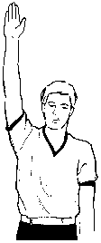 | 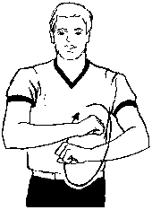 | 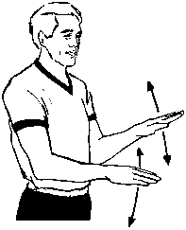 | 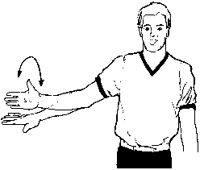 | 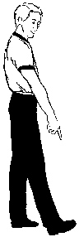

Tri sekunde | Žoga vrnjena v obrambno polje (informativno) | Žoga zunaj igrišča ali smer napada | Sodniški met
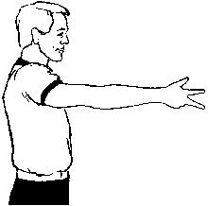 | 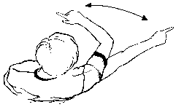 | 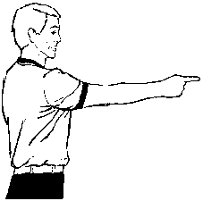 | 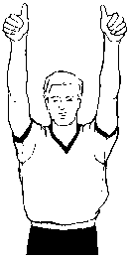

Sojenje napak
Ko sodnik zazna osebno napako, zapiska in dvigne roko stisnjeno v pest (zaustavi uro), z drugo roko pokaže na kršitelja. nato steče proti zapisnikarski mizi, se nekaj metrov pred njo zaustavi in pokaže zapisnikarju številko igralca, vrsto napake (npr. držanje) in kazen (npr.: št. prostih metov ali smer napada). potem se pomakne na mesto izvajanja prostih metov ali pa vroči oziroma poda žogo nasprotnemu igralcu za mejno črto na mestu, ki je v bližini mesta storjenega prekrška.
Če je bila napako storjena v fazi meta in je bil dosežen zadetek, dosodi napako in prizna (ali razveljavi) zadetek. Zapisnikarju najprej ponovno pokaže znak za dosežen zadetek (npr. za dve točki), nato pa številko igralca, vrsto napake (npr.: nepravilna uporaba rok) in kazen (en prosti met).

Če dosodi tehnično, nešportno ali izključujočo napako, zapiska in pokaže takoj znak za eno izmed napak (ne dvigne roko stisnjene v pest).

Številke igralca (informativno)
Številka 4 | Številka 5 | Številka 6 | Številka 7
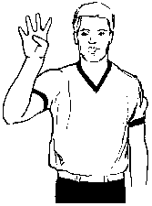 | 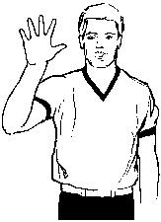 | 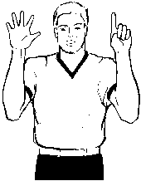 | 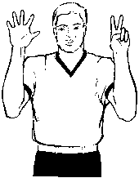

Številka 8 | Številka 9 | Številka 10 | Številka 11
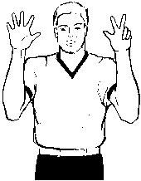 | 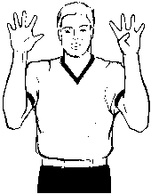 | 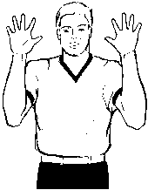 | 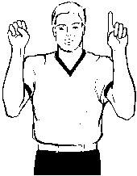

Številka 12 | Številka 13 | Številka 14 | Številka 15
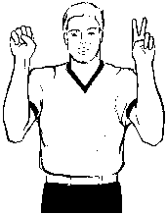 | 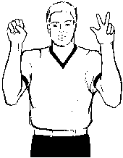 | 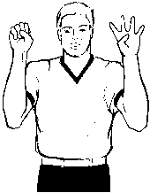 | 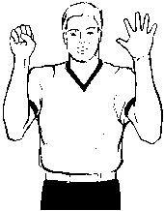

Znaki za napake
Ustavitev ure zaradi osebne napake (hkrati s piskom) | Nepravilna uporaba rok | Držanje | Odrivanje ali prebijanje brez žoge
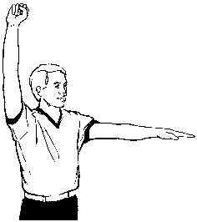 | 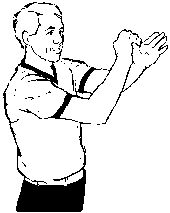 | 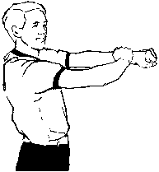 | 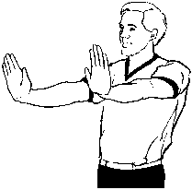

Prebijanje z žogo | Napaka moštva, ki ima žogo | Tehnična napaka | Nešportna napaka | * Izključujoča napaka
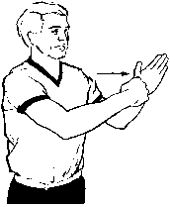 | 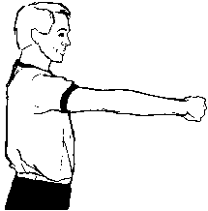 | 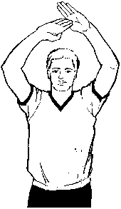 | 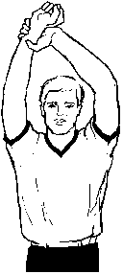 | 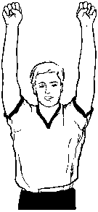

Kazen: en prosti met | Kazen: dva prosta meta | Kazen: trije prosti meti | Kazen: smer napada (žoga s strani za nasprotnika)
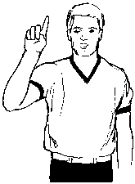 | 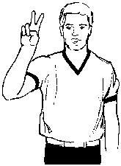 | 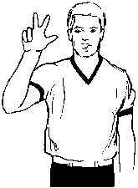

Znaki sodnikov pri izvajanju prostih metov
En prosti met | Dva prosta meta | Trije prosti meti | v polju omejitve (trapezu)
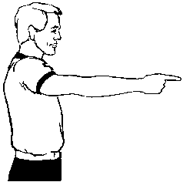 | 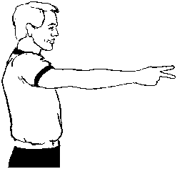 | 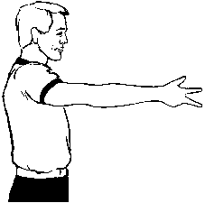 | v polju omejitve (trapezu)
En prosti met | Dva prosta meta | Trije prosti meti | zunaj polja omejitve (trapeza)
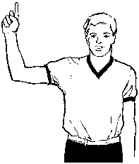 | 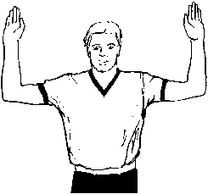 | 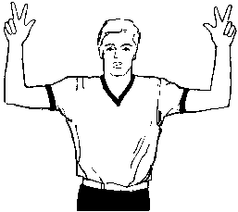 | zunaj polja omejitve (trapeza)

4 Sklep

S košarkarskimi pravili in sodniškimi znaki seznanjamo učence med učenjem in vadbo praktičnih vsebin (še posebno igre na en ali dva koša). Priporočljivo je tudi, da imajo učenci sodniške znake na steni telovadnice. Raven obvladanja teh znanj preverjamo predvsem med igro na en ali dva koša, ocenjujemo pa jo lahko s pisnim vprašalnikom.

5 Literatura

1) Dežman, B., Erčulj, F. (2001). Preverjanje in ocenjavanje teoretičnega znanja pri športni vzgoji: košarka, V.: Škof,
B. (ur.), Kovač, M. (ur.). Zbornik 14. strokovnega posveta športnih pedagogov Slovenije (str. 119-128). Kranjska
gora: Zveza društev športnih pedagogov Slovenije.
2) FIBA (2000). Uradna košarkarska pravila za moške in ženske 2000/04. Ljubljana: Košarkarska zveza Slovenije
3) Hartyani, Z. (2000): Basketball for everyone. Muenchen: FIBA (risbe so vzete iz tega vira)
4) Kovač, M., Novak, D. (2001). Učni načrt: program osnovnošolskega izobraževanja. Športna vzgoja. Ljubljana:
Ministrstvo za šolstvo, znanost in šport: Zavod RS za šolstvo.

